Social media-posts
gericht aan kinderen/jongeren en hun ouders/leerkrachten

Thema
VOEDING, beweging
en sedentair gedrag

Voorbeeldberichten
Bericht | Afbeelding(en) | Hyperlink(s)
 | BEWEGING
Met bewegingstussendoortjes laat je je leerlingen meer bewegen tijdens de schooldag en beperk je lang stilzitten tijdens de lessen. Met de flexabanden kan je op een heel eenvoudige manier bewegingskansen bieden aan de leerlingen. Filmpjes zijn er zowel voor het basis- als het secundair onderwijs. |  | https://www.sportbeweegtjeschool.be/inspiratie-nodig/bewegingstussendoortjes?fbclid=IwAR34vmBhaRBf9e-YuxbO-xwKSANUFfyFNOGqWXB_EUbjaHixlN9WKtAWFFI
Blijf bewegen en leer samen met je peuter of kleuter de zotste trucjes uit tekenfilmland met de Woogie Boogie-filmpjes.🤸‍♀️🤸‍♂️ |  | https://woogieboogie.be/nl/moves/?fbclid=IwAR03UaxSMXf76grYpiIrLmougJQOkzTAKL4zPQjks_rvgDbJY62rpl1JomI
Is jouw familie al geregistreerd bij FamilieFit? Waar wacht je op?  Familie Fit daagt jou en je gezin uit om samen, van thuis uit, voldoende te bewegen.  Ga de verschillende sportieve uitdagingen aan, krijg beweegtips met leuke filmpjes, kijkwijzers en 'oefeningen' én je maakt kan op sportieve prijzen! |  | https://www.familiefit.be/?fbclid=IwAR0IvRL4vycswr6ZSsxWkhPqZMDDeSgWAfYY4Fy6H63TSoeERNXxso1LC6Q
Een spelopdracht voor elke dag met materiaal dat iedereen in huis heeft, eenvoudig toch! Download snel de beweegkalender van Multimove!  #blijfsporten | 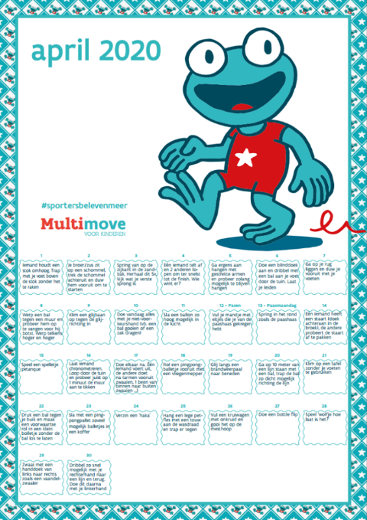 | 👉 www.sport.vlaanderen/multimove
Zijn videospelletjes momenteel ook de liefste bezigheid van jouw kinderen? Spoor ze aan om buiten te spelen!  En waarom speel je zelf niet even mee? Voor jou ook de ideale beweegpauze en plezier verzekerd!  👉Hou hierbij wel rekening met de vooropgestelde regels 👈 | 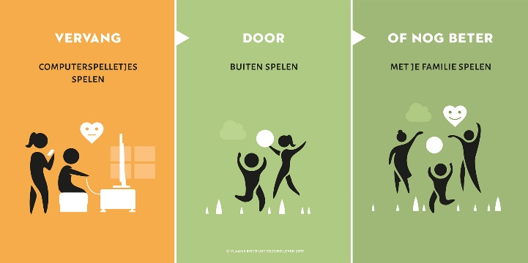
Maak van de nood een deugd en duik met heel het gezin de natuur in voor een gezonde wandeling of fietstocht. Ontdek hier lokale wandel- en fietsroutes (toevoegen link naar lokale wandel- en/of fietsroutes). | 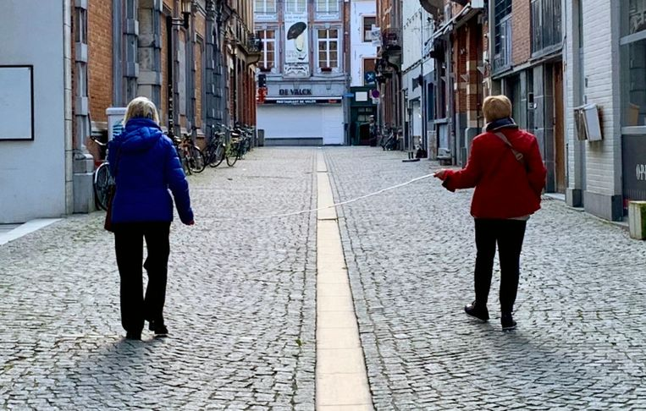
Samen bewegen is leuker dan alleen. Ook thuis!
Zeven tips om de beweging erin te houden:
- Dans op jullie favoriete liedjes.
- Wandel eens rond het huis.
- Plant alvast wat verse kruiden, want het is bijna lente .
- Geef de auto samen een grondige poetsbeurt.
- Probeer elk om beurt vijf minuten te touwtjesspringen.
- Speel verstoppertje doorheen het hele huis.
- Zet elke 30 minuten een timer en bedien jouw gezin met een verfrissend glaasje water.

